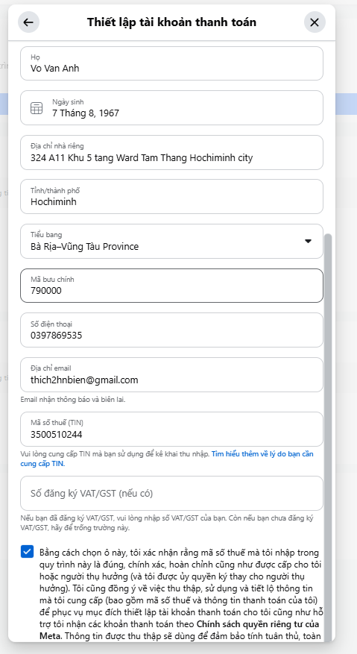

Vietsopextro’s bank account:
- Beneficiary’s name: Vietsovpetro
- Beneficiary’s Bank: Joint Stock Commercial Bank for Foreign Trade of Vietnam – Vungtau Branch (SWIFT: BFTVVNVX008)
- Account Number: 00813700000029 (USD)
- Account Number: 0081000000011 (VND)

Đê tt facebook
https://www.facebook.com/payout/setting/25246128171737692/

SWIFT Code chính thức của Vietcombank là:

BFTVVNVX
- Tên ngân hàng: Joint Stock Commercial Bank for Foreign Trade of Vietnam (Vietcombank)
- SWIFT/BIC: BFTVVNVX
- Địa chỉ: 198 Trần Quang Khải, Hà Nội, Việt Nam
Vietcombank xác nhận trực tiếp mã BFTVVNVX trên website chính thức

